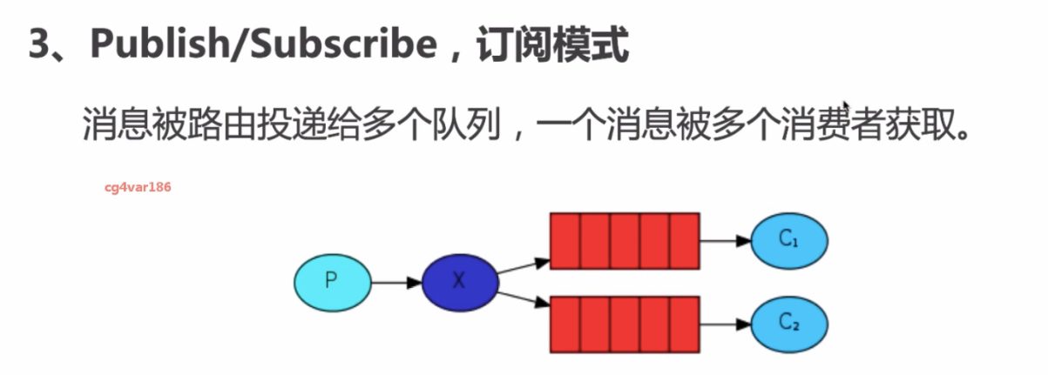

X: 代表者交换机,

交换机通过规则发送给对应的队列上, 在由每个绑定的消费者进行消费